**电子科技大学**

**实**

**验**

**报**

**告**

学生姓名：李昊霖

学号：2019270102007

课程名称：计算机网络基础

指导教师：杨宁

日期： 2021 年 5月 15日

实验项目名称： SDN实验4

报告评分： 教师签字：

**一、实验概要**

实验目的:

学习并实践Mininet的相关知识，包括：miniedit可视化工具，mn命令，python脚本调用mininet构建sdn网络。

实验内容：

1. Mininet 简介

2. Mininet 安装方式

3. Mininet 可视化应用：MiniEdit

4. mn 命令

5. Mininet 交互式命令行

**二、实验步骤、数据及分析结果**

实验步骤:

**实验 4.1 Mininet 的安装：**

步骤 1、获取源代码包

记录：git tag && git checkout 命令及其结果截图

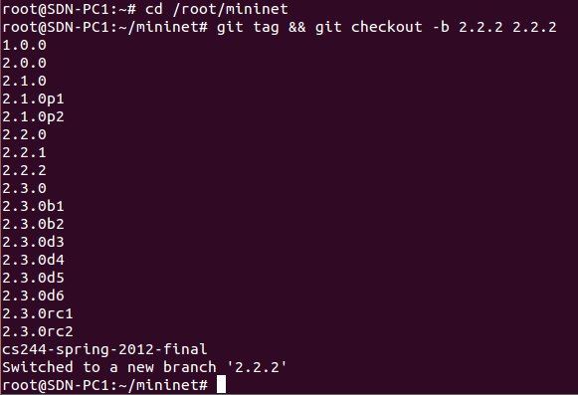

步骤 2、安装 Mininet

**实验 4.2 使用 MiniEdit 可视化工具构建 SDN 网络**

记录：含有所构建拓扑的 MiniEdit 界面截图

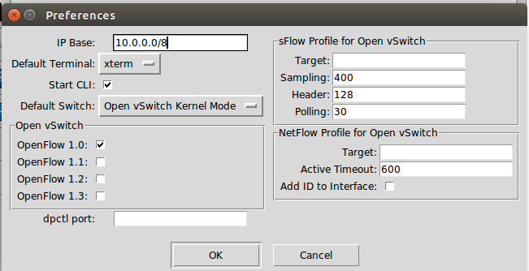

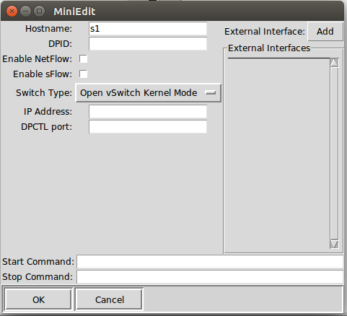

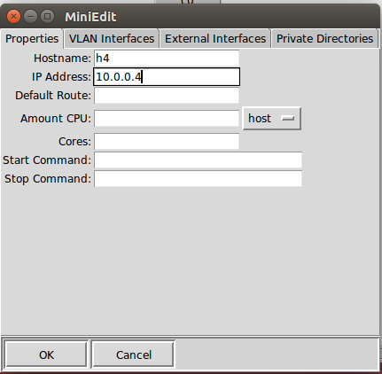

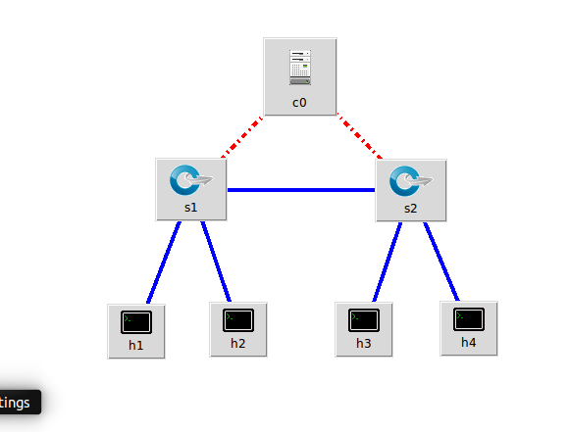

步骤 3、在 Mininet 命令行界面中查看运行的拓扑信息

记录：执行以上 4 条命令的结果截图

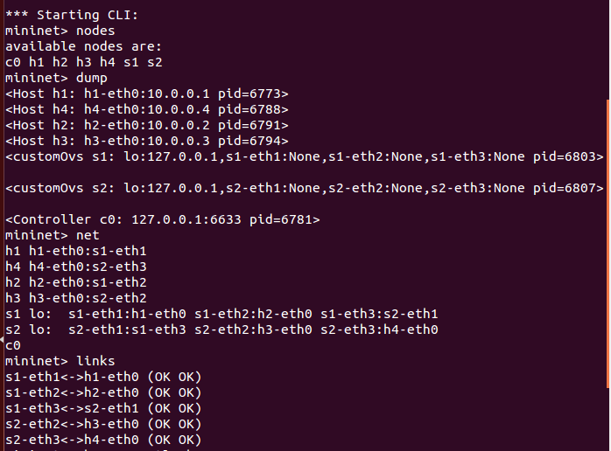

步骤 4、在 Mininet 命令行界面中检验拓扑中主机间的通信

记录：执行以上 2 条命令的结果截图

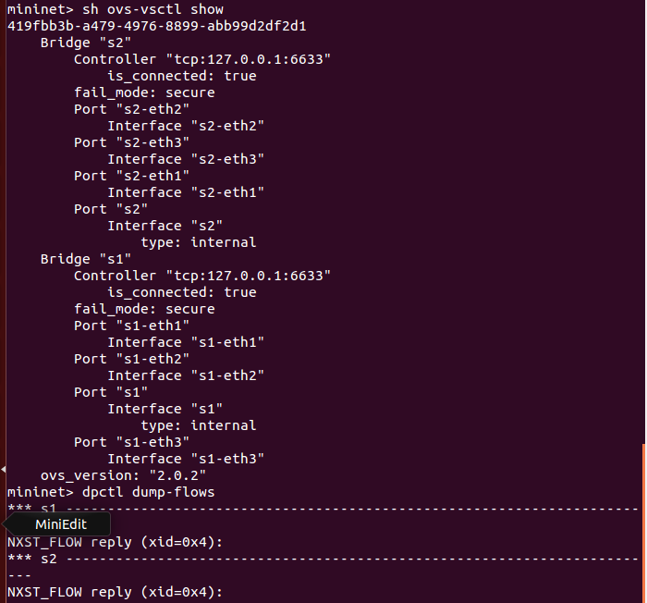

记录：执行以上 2 条命令的结果截图

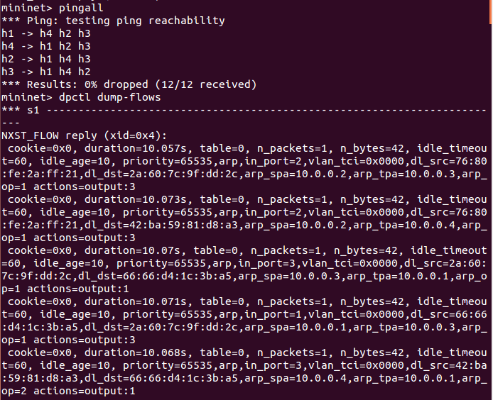

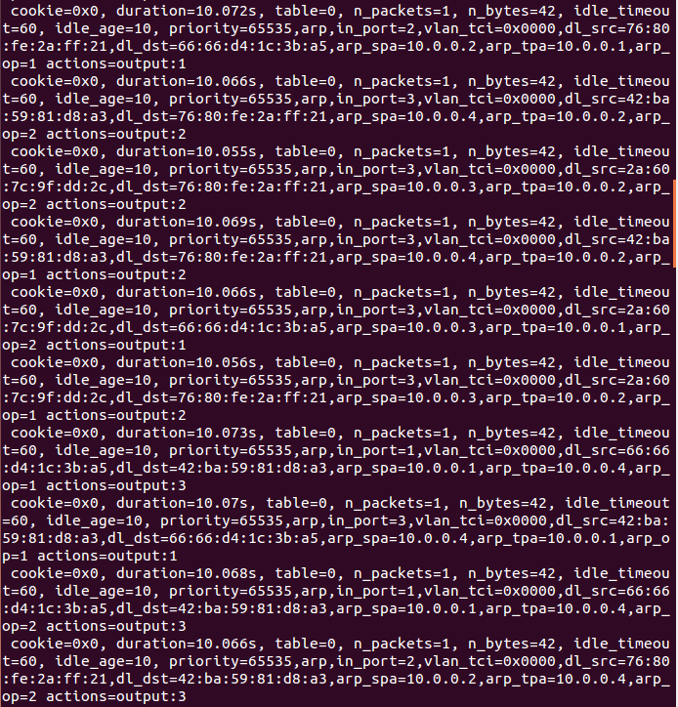

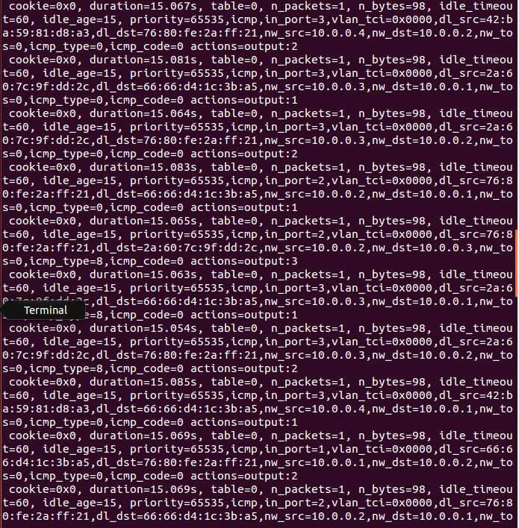

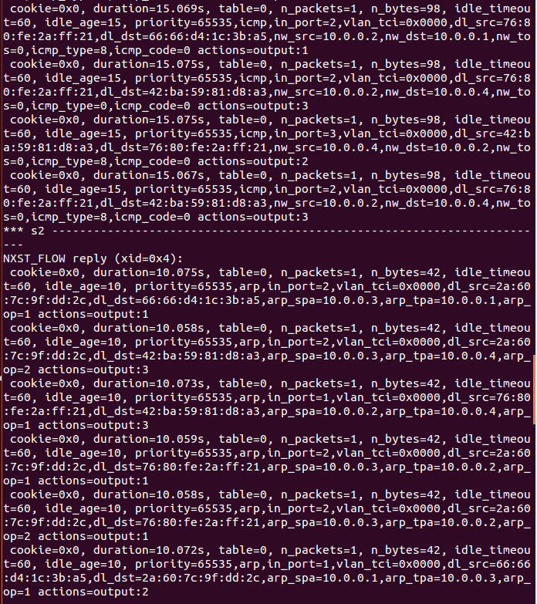

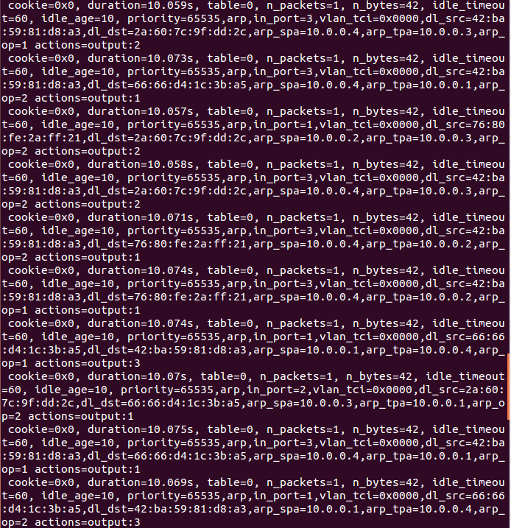

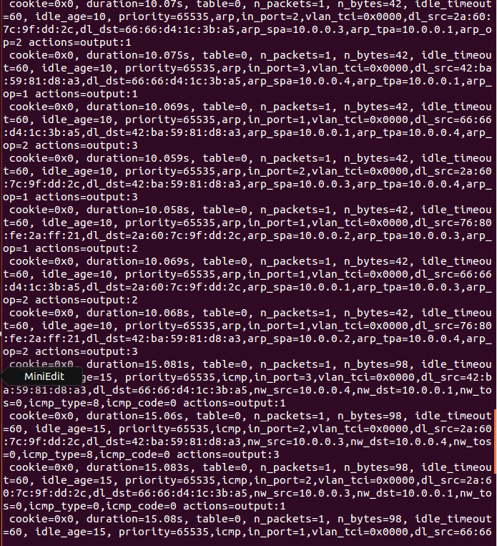

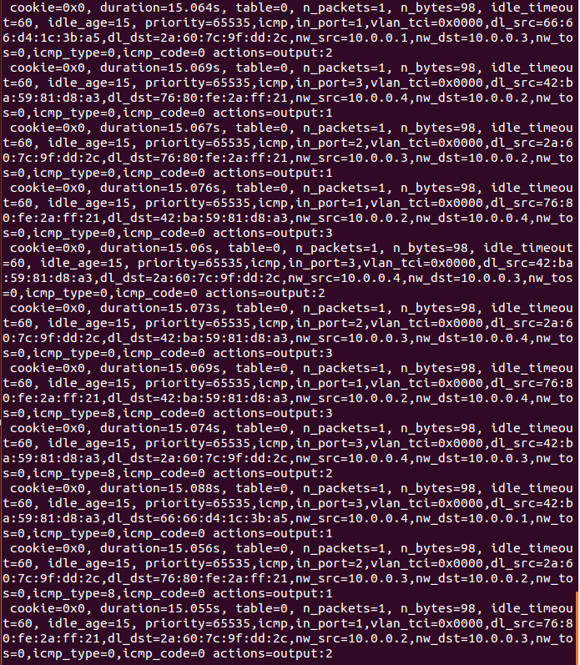

步骤 5、将构建的 SDN 拓扑保存为 python 脚本文件

步骤 6、停止运行拓扑，退出 Mininet

**实验 4.3 使用 mn 命令构建 SDN 网络：**

步骤 1、启动 SDN-Controller 虚拟机上的 ODL 控制器

步骤 2、使用 mn 命令创建并运行实验要求的拓扑

记录：使用的 mn 命令及其运行截图，以及 SDN-Controller 虚拟机上 ODL 的

Topology 页面截图

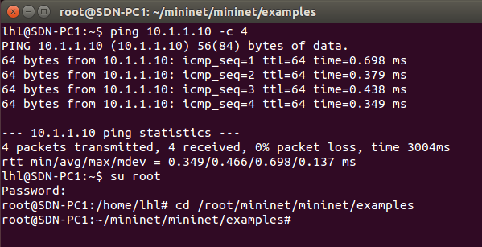

mn命令：mn --topo=linear,2,2 --controller=remote,ip=10.1.1.10,port=6633 --switch=ovs –mac

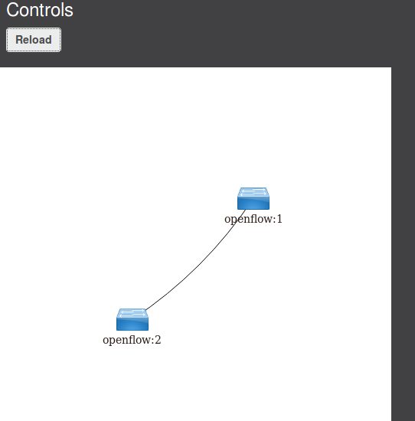

步骤 3、在 Mininet 命令行界面中查看运行的拓扑信息

记录：执行以上 4 条命令的结果截图。

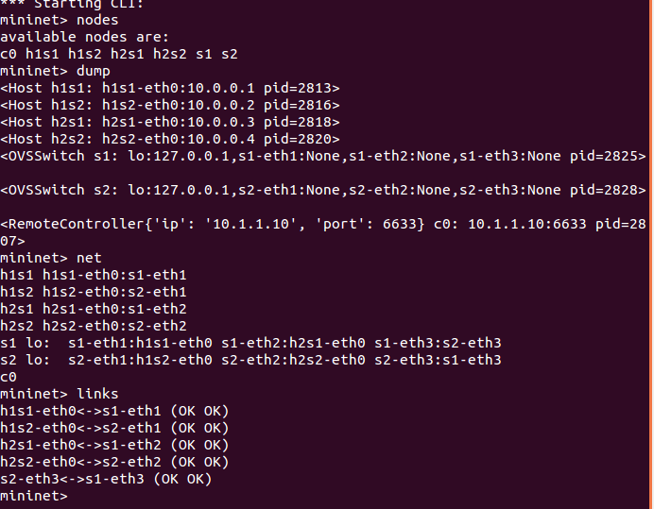

步骤 4、在 Mininet 命令行界面中检验拓扑中主机间的通信

记录：执行以上 2 条命令的结果截图。

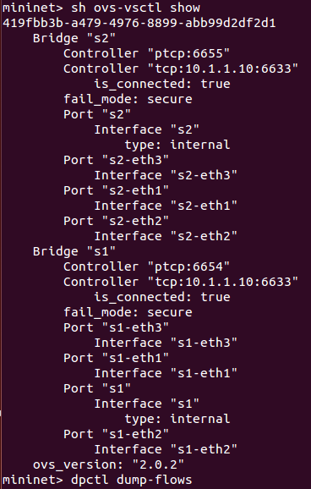

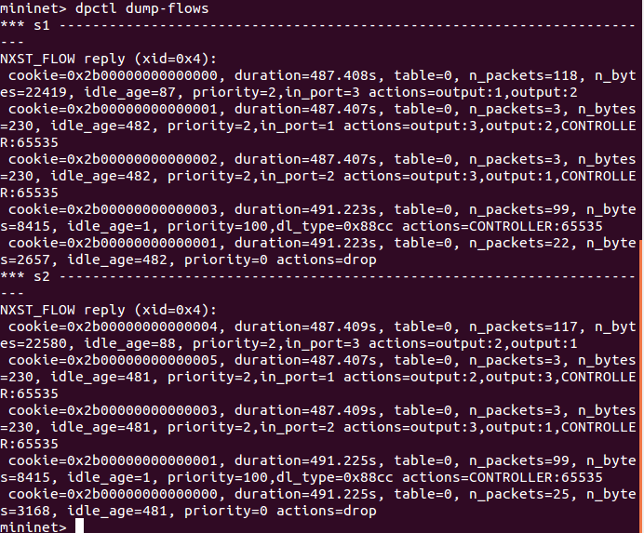

记录：执行以上 2 条命令的结果截图

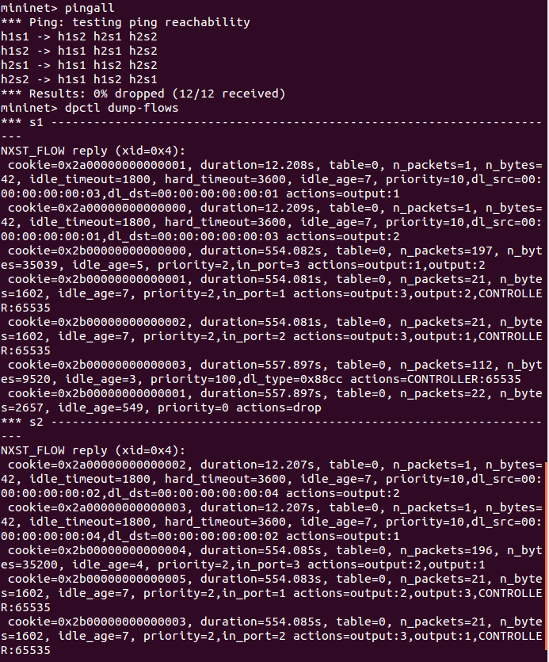

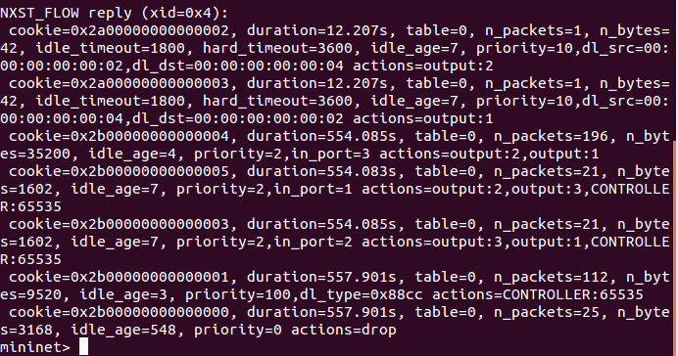

记录：SDN-Controller 虚拟机上 ODL 的 Topology 页面截图

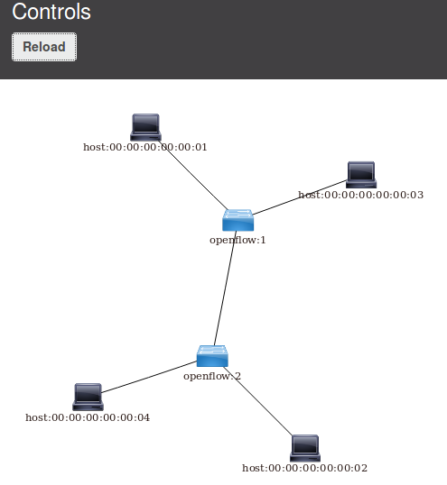

步骤 5、停止运行拓扑，退出 Mininet

步骤 6、根据实验记录回答以下问题（Q1）

Q1、概要总结实验4.2中使用的Mininet自带控制器（OpenFlow Reference）和实验 4.3 中使用的 ODL 控制器在 pingall 通信中发给交换机的流表项有哪些差异。

答：Mininet自带控制器下每个交换机均发送了大量（超过60条）协议类型为arp和icmp的流表项，actions均为输出至对应端口；而ODL 控制器发送了共19条流表项，actions包括：输出至某个端口，控制器，drop。

**实验 4.4 使用 Python 脚本调用 Mininet 构建 SDN 网络：**

步骤 1、修改实验 4.2 中保存的 python 脚本文件

步骤 2、运行修改后的 python 脚本

记录：运行 python 脚本的命令及其运行截图，以及 SDN-Controller 虚拟机

上 ODL 的 Topology 页面截图

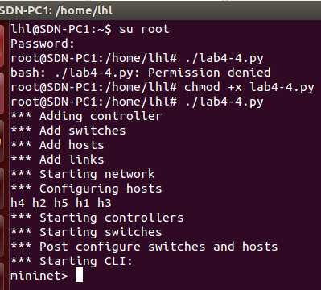

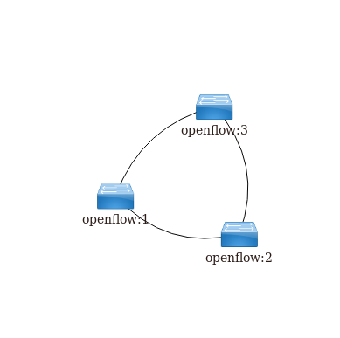

步骤 3、在 Mininet 命令行界面中查看运行的拓扑信息

记录：执行以上 4 条命令的结果截图

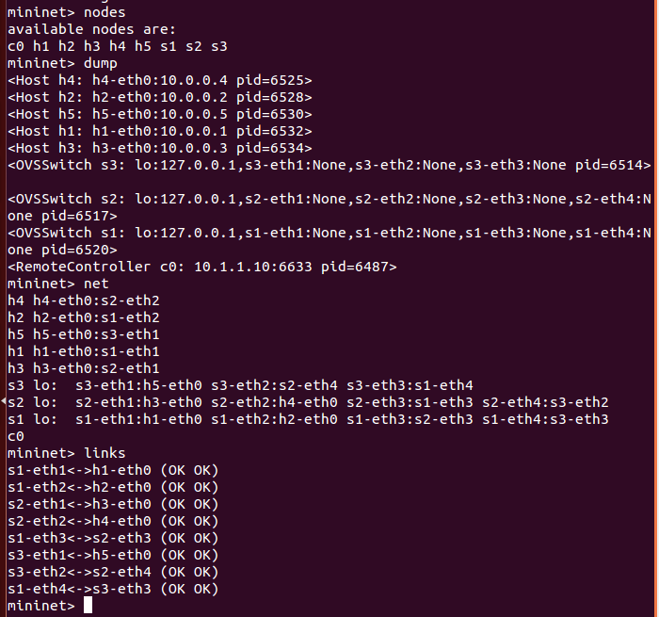

步骤 4、在 Mininet 命令行界面中检验拓扑中主机间的通信

记录：执行以上 2 条命令的结果截图。

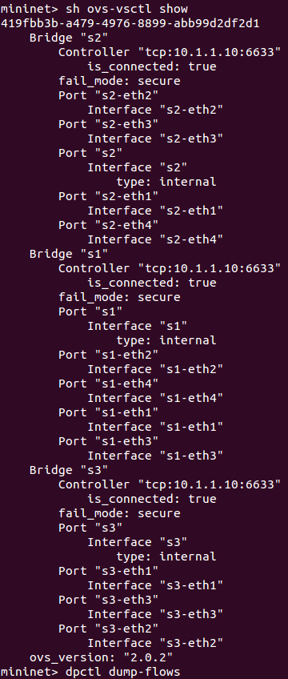

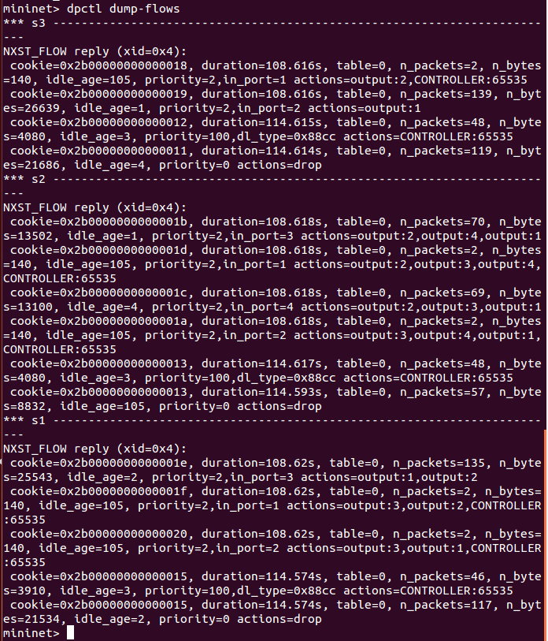

记录：执行以上 2 条命令的结果截图。

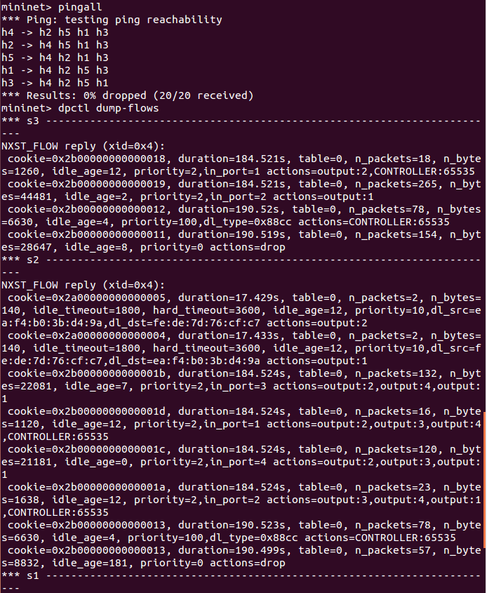

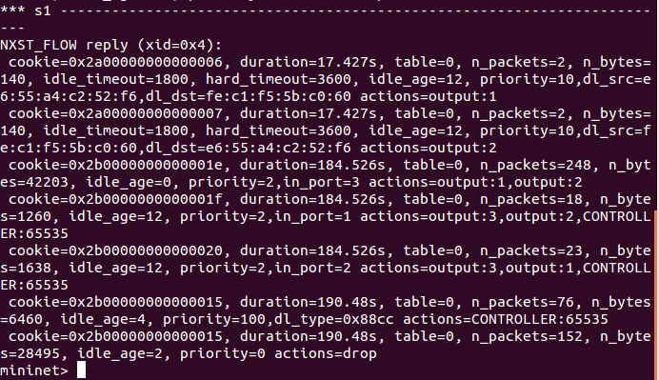

记录：SDN-Controller 虚拟机上 ODL 的 Topology 页面截图

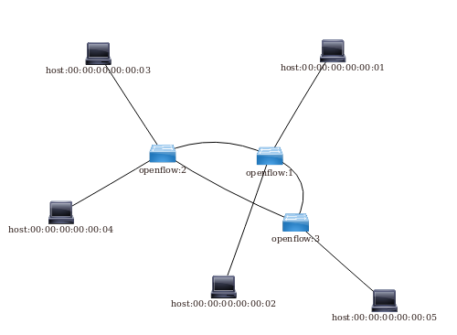

步骤 5、停止运行拓扑，退出 Mininet

**三、总结及心得体会**

在本次实验中我通过指导书与源代码学习了mininet的相关知识，同时也加深了我对ODL控制器的理解，令我受益匪浅。Lab4-4代码随报告提交。

**四、对本实验过程及方法、手段的改进建议**

实验过程中遇到的问题及解决办法：

问题1：实验4.4中修改并保存python文件时无法进入文件夹。

解决方法：使用命令“chmod 777 /文件夹名”修改权限

问题2：修改python脚本时不会使用相关函数

解决方法：根据github上给出的源代码学习函数的使用方法，例如：mininet的net库中的addhost函数源码位于net.py第212行，据此可添加指定了ip与mac地址的主机。链接如下：https://github.com/mininet/mininet/blob/master/mininet/net.py